测量设备溯源抽查表
编号：0065-2018-2022
企业名称 | 大庆云博石油科技有限公司
部门 | 测量设备名称 | 测量设备  编号 | 型号规格 | 测量设备  计量特性 | 测量标准装置名称及技术参数 | 检定/校准机构 | 检定/校准日期 | 符合打√  不符合打×
生产车间 | 耐震压力表 | 25050 | （0～25）MPa | 1.6级 | 便携式压力校验仪：0.02级 | 中国航发南方工业有限公司计量实验室 | 2022年11月15日 | √
生产车间 | 游标卡尺 | 4508 | （0-200）mm | ±0.03 mm | 量块：3等 | 中国航发南方工业有限公司计量实验室 | 2022年11月15日 | √
生产技术部 | 外径千分尺 | W-4375 | （50-75）mm | ±0.004mm | 量块：3等 | 中国航发南方工业有限公司计量实验室 | 2022年11月15日 | √
生产车间 | 内径百分表 | 1418 | （50～160）mm | ±0.008mm | 光栅式指示表检定仪：U=1µm k=2 | 中国航发南方工业有限公司计量实验室 | 2022年11月15日 | √
生产车间 | 万能角度尺 | 8304747 | （0-320）° | ±2′ | 标准量块： MPE:±2′ | 中国航发南方工业有限公司计量实验室 | 2022年11月15日 | √
审核综合意見：
公司已制定《计量确认间隔管理控制程序》、《外部供方管理控制程序》，《量值溯源管理控制程序》，测量设备由生产技术部负责溯源。公司测量设备全部委托中国航发南方工业有限公司计量实验室等第三方机构检定/校准，校准/检定证书由生产技术部保存。根据抽查情况，该公司的校准情况符合溯源性要求。

审核日期： 2022 年 11 月15 日下午~ 11月16 日上午
审核员签字：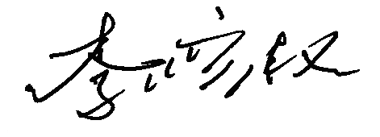 部门代表签字：

说明：“计量特性”可以填写测量设备的最大允差、准确度等级或校准结果的测量不确定度。

